CAPÍTULO III

SITUACIÓN EXTERNA DE LA EMPRESA

Es imprescindible conocer los eventos del macro y micro entorno y su manera de manifestación, lo cual permitirá conocer cómo pueden influir en las potencialidades necesarias para poder cumplir la misión y lograr la visión y en relación con ello establecer los valores necesarios para enfrentar dichos eventos sin que impacten de manera negativa en ESPOL.

3.1 Determinante Económico

3.1.1 Coyuntura Económica - Análisis Situacional

El crecimiento en 2007 en la región de América Latina y el Caribe se mantuvo en un nivel históricamente alto, llegando al 5,6%. La expansión durante 2002–07 estuvo impulsada particularmente por el crecimiento del consumo privado, que ha propulsado a la región al periodo de cuatro años de mayor crecimiento desde los años setenta. El dinamismo del consumo provino del aumento sostenido de los ingresos reales de los hogares, fruto de una caída en el desempleo y un aumento de los salarios reales (en parte como reflejo de las ganancias en términos de intercambio y mejoras en la productividad). El rápido crecimiento del crédito y un mayor acceso al crédito, también apuntaló el aumento en el consumo privado.

Gráfico 3.1Crecimiento de América Latina y el Caribe
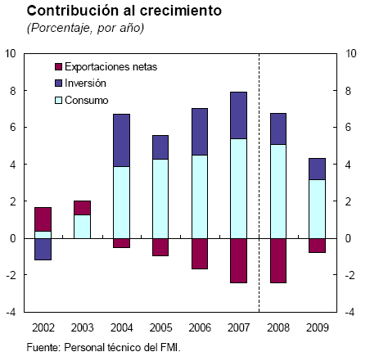

Fuente y elaboración: Fondo Monetario Internacional

Además, otro factor importante para el crecimiento de América Latina y el Caribe es el aumento en los últimos años de los precio de las materias primas a nivel mundial y dado que la región en su conjunto es un exportador neto de combustibles, metales, minerales y productos agrícolas.

Gráfico 3.2 Crecimiento del PIB mundial y Región de América Latina y Caribe
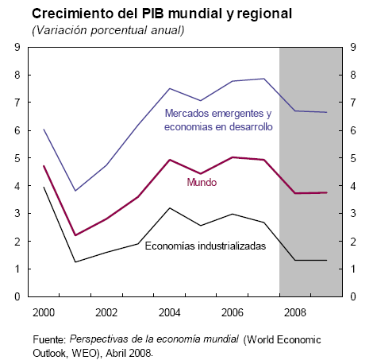

Elaboración: Fondo Monetario Internacional

Datos de estudios realizado por la CEPAL la tasa media de la pobreza en América Latina cayó de 44% en 2002 a menos de 36% en 2006 y se prevé que haya disminuido aun más en 2007, hasta llegar al 35% de la población total, esta reducción incluye una caída radical en el porcentaje de pobreza extrema que pasó del 19,4% en 2002 a una tasa de 12,7% en 2007.
Gráfico 3.3 Tasa de Pobreza
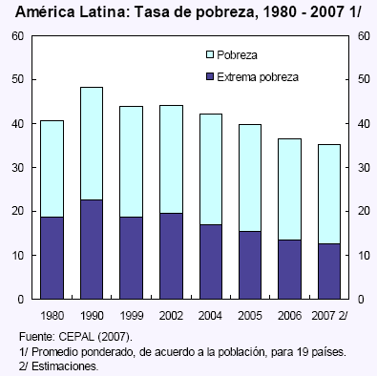

Elaboración: Comisión Económica para América Latina y el Caribe, CEPAL

El PIB per capital para la región de América Latina y el Caribe en los últimos 5 años ha venido aumentado hasta llegar a un crecimiento del 20%, siendo este el mayor y el más rápido crecimiento en los últimos 24 años.

Gráfico 3.4 Crecimiento del PIB por habitante de los últimos 24 años para América Latina y el Caribe
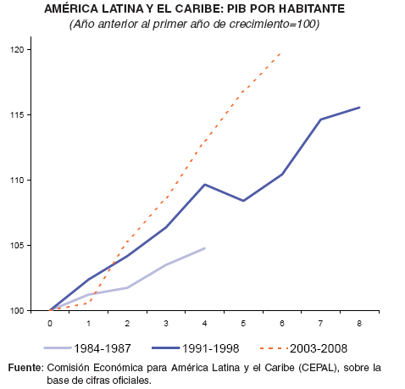

Fuente y elaboración: Comisión Económica para América latina y el Caribe (CEPAL) sobre base de cifras oficiales

La expansión económica dio lugar a un aumento de la demanda laboral, lo que se reflejó en una significativa generación de empleo formal. Gracias a esto, continuó la recuperación de la tasa de ocupación iniciada en el 2003, que acumuló un incremento de 2,0 puntos porcentuales en un proceso encabezado por la generación de empleo asalariado, que ha venido creciendo a una tasa de 3,7% por año. Se estima que cerca de seis millones de personas se sumaron al número de ocupados en el 2006. Mientras tanto, el número de ocupados creció aproximadamente un 2,9%, pero se observaron grandes diferencias entre categorías de ocupación. El empleo asalariado aumentó un 4,1% y contribuyó con un 89% de los puestos de trabajo generados en el 2006, manteniendo el dinamismo de los dos años anteriores. En los últimos tres años se registró una elasticidad empleo asalariado-PIB del 0,74, superior a la correspondiente al empleo total, que ascendió a 0,53. Independientemente del método utilizado para medir indican que la reactivación económica de los últimos años se tradujo en un aumento absoluto y relativo del empleo formal

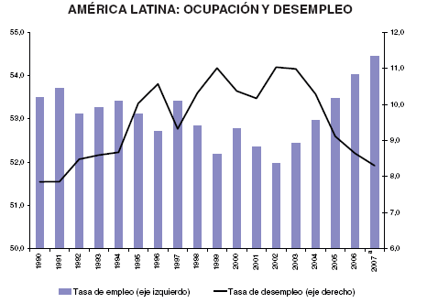
Gráfico 3.5 Índice de Ocupación y Desempleo en América Latina y el Caribe
Fuente y elaboración: Comisión Económica para América latina y el Caribe (CEPAL) sobre base de cifras oficiales

Perspectivas económicas para América Latina y el Caribe y riesgos latentes.- América latina se ha venido beneficiando del auge en los precios de las materias primas. Sin embargo, la expansión de la economía mundial está perdiendo dinamismo dada las recientes tensiones financieras. Se espera que el crecimiento de los precios de las materias primas se desacelere en la medida que las condiciones económicas mundiales se deterioran, restringiendo probablemente el crecimiento del consumo que hasta ahora ha sido el principal motor de la economía. También se espera que el flujo de remesas se modere, debilitando así las perspectivas de crecimiento regionales. Se prevé que el crecimiento de la región se modere de 5,6% en 2007 a 4,4% en 2008 y 3,6% en 2009, ante el deterioro de las perspectivas mundiales y el endurecimiento de las condiciones financieras. No obstante, se prevé que los balances fiscales primarios de la región caerán a 2,4% en 2008, frente a máximos históricos de aproximadamente el 3,5% del PIB en periodo 2005–2006 y la deuda pública bruta descenderá levemente, hasta llegar al 48% del PIB. El principal factor que explica el deterioro previsto del balance primario para el promedio de la región es la persistencia en el crecimiento acelerado del gasto primario real, de acuerdo con los planes presupuestarios dados a conocer en la región. El nivel elevado de los déficits primarios estructurales no asociados a la evolución del precio de las materias primas, demuestra la vulnerabilidad a la que están expuestos los países exportadores de bienes primarios en caso de ocurrir una baja en el precio de los mismos.

Gráfico 3.6 Déficit/ superávit primarios estructurales
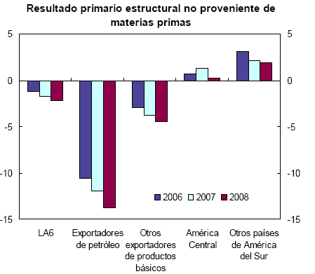

Fuente y elaboración: FMI basado en datos de las autoridades nacionales.

Balance de riesgos sesgados a la Baja.- El balance de riesgos de la economía mundial está sesgado a la baja. En consonancia con ello, se consideran tres riesgos clave para las perspectivas de crecimiento de América Latina y el Caribe: a) Un considerable endurecimiento de las condiciones en el mercado de crédito global, b) Un descenso de los precios internacionales de las materias primas, c) Una demanda externa menos vigorosa.

Gráfico 3.7 Proyecciones de crecimiento para el AL-6
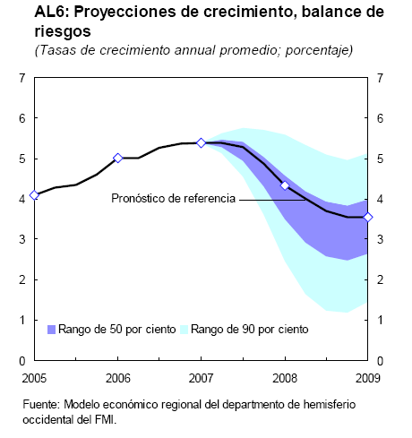

Fuente y elaboración: modelo económico regional del departamento de hemisferio occidental del FMI

El análisis del gráfico de abanico sugiere una probabilidad del 20% de que el crecimiento en América Latina y el Caribe se desacelere en 2008 y 2009 hasta un nivel del 3%, que corresponde al crecimiento promedio observado en los últimos 10 años. Materia prima se debilitan más de lo previsto. Sin embargo, la probabilidad de una recesión en la región, definida como una reducción del crecimiento anual promedio a un nivel inferior al 1%, sigue siendo sumamente baja. Potenciales fuentes de presión en los bancos de la región, hasta el momento, los mercados monetarios han sorteado bien las perturbaciones financieras mundiales que se iniciaron a mediados de 2007. En efecto, los mercados interbancarios han gozado de relativa estabilidad, y las tasas interbancarias a tres meses se han mantenido prácticamente constantes. Las reservas internacionales han subido a niveles confortables en muchos países de la región, promediando el 180% de la deuda a corto plazo de acuerdo a vencimiento residual, al final de 2007. Los sistemas bancarios y mercados monetarios han evitado trastornos a pesar de las turbulencias en los mercados financieros mundiales. Los datos disponibles muestran que el crédito mantenía aún su dinamismo. En parte, esto refleja la solidez de los balances y utilidades de los bancos.
Conclusiones Coyuntura Económica

CUALITATIVAS

Código | Descripción | Tipificación
CE7 | Endurecimiento de las condiciones en el mercado de crédito global | Amenaza
CE8 | Descenso de la demanda externa y los precios internacionales de las materias primas, y la región es exportador neto de materias primas | Amenaza
CE9 | El sistema bancario de la región en general a respondido en bien a la crisis | Oportunidad

CUANTITATIVAS

Código | Descripción | Tipificación
CE1 | Se prevé una disminución del crecimiento de la región para el 2009 que llegaría al 3,6% | Amenaza
CE2 | América Latina y el Caribe se han mantenido en un crecimiento históricamente alto 5.6 % | Oportunidad
CE3 | Disminución sostenida de la pobreza desde el 2002 hasta llegar a un 35% para el 2007 | Oportunidad
CE4 | Aumento de la elasticidad empleo asalariado PIB llegando a un 0.53 | Oportunidad
CE5 | se prevé que los balances fiscales primarios de la región caerán a 2,4% en 2008, frente a máximos históricos de aproximadamente el 3,5% del PIB | Oportunidad
CE6 | La deuda pública bruta de la región descenderá hasta llegar al 48% del PIB | oportunidad
3.1.2 Marco Económico

En Ecuador las perspectivas de crecimiento se inclinan hacia la baja. La Inversión Extranjera Directa y otros flujos de capital podrían experimentar una reducción en el futuro, en la medida que las condiciones financieras externas se vuelvan más restrictivas y la aversión al riesgo aumente. Ante la posibilidad de un debilitamiento de la cuenta corriente externa y una reducción de los flujos de capital, se espera que el ritmo de acumulación de reservas internacionales netas se desacelere. Estudios realizados por el FMI estima que el crecimiento del Ecuador en el 2008 será del 3.4% el más bajo de la región, incluso por debajo de Bolivia y Haití que será del 4.0%.

También va a sufrir una disminución del PIB que viene dado por:
Un decrecimiento del los ingresos petroleros y esto viene dado tanto por la disminución del precio del barril a nivel mundial (habiendo llegado a un máximo histórico de US$ 141.58 por barril), como por la disminuyendo de la cantidad producida ya que se llego a este acuerdo con la OPEP donde el Ecuador es parte para mantener en la medida de lo posible el precio del barril.

Gráfico 3.8 Estimación del precio del petróleo hasta Abril del 2009
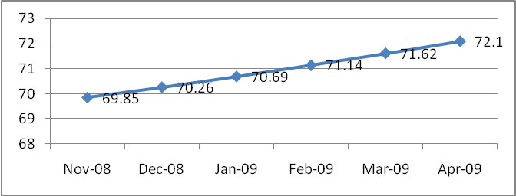

Fuente: www.bloomberg.com, al 16 de octubre del 2008.
Elaboración: Autores

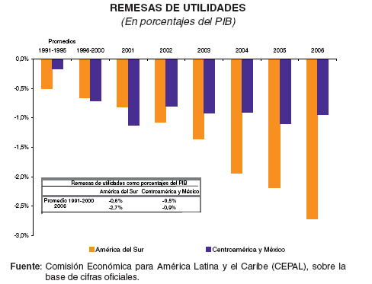
Gráfico 3.9 Remasas de utilidades como porcentaje del PIB

Fuente y elaboración: Comisión para América Latina y el Caribe (CEPAL)

Una disminución de los ingresos no petroleros por parte de la disminución de los flujos de las remesas, que provienen principalmente de Estados unidos y España que están teniendo problema en el sector inmobiliario y anecdóticamente muchos de los inmigrantes tienen trabajos relacionados con este sector. Los flujos de las remesas que ingresaron al país durante el segundo trimestre del 2008 con relación al segundo trimestre de 2007, han sufrido una disminución del 7.7%, esto se explica en parte por los efectos recesivos que viene atravesando la economía de los Estados Unidos. Otro factor a tener en cuenta es que las importaciones están aumentando muy rápidamente y previendo que los precios internacionales de los productos primarios se han de estabilizar, se proyecta que la cuenta corriente externa pase de un leve superávit en 2007 a un pequeño déficit en 2008.

Inflación.- En lo referente a la inflación ha habido un incremento sustancial de un año para el otro, por ejemplo la inflación acumulada a Agosto del 2007 fue del 0.21% mientras que para la misma fecha del año 2008 es del 7.94% y con tendencia alcista para lo que falta del año. El Banco central del Ecuador a proyectado que la inflación anual máxima a final de diciembre sea del 10.02%.

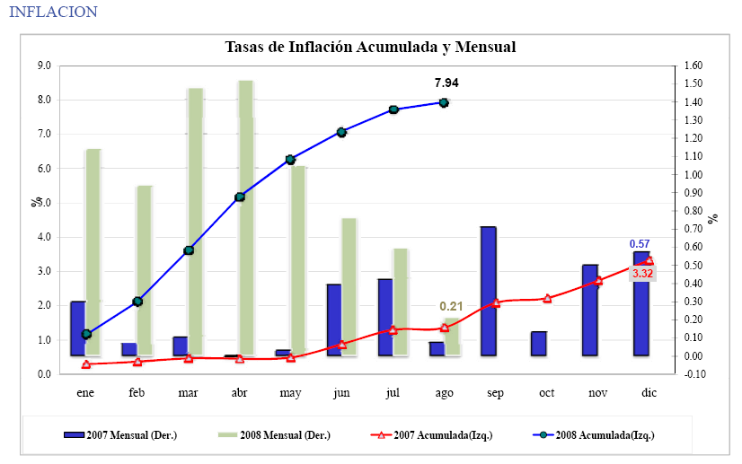
Gráfico 3.10 Tasa de Inflación
Fuente y elaboración: www.bce.fin.ec , informe mensual a Agosto del 2008

En parte este aumento sustancial de la inflación se puede explicar por factores tantos externos como internos tales como:

Factores externos: aumento del precio de las materias primas dado por aumento de las demanda de las económicas emergentes asiáticas, algunas materias primas comercializadas se comportan cada vez más como activos financieros, incentivos de los países industrializados para la producción de biocombustibles

Factores internos: condiciones climatológicas desfavorables y programas focalizados de transferencia de efectivo que son percibidos como permanentes, d e hecho, los factores internos parecen ejercer una influencia más importante sobre las presiones inflacionarias.

Inflación internacional.- La tendencia de la inflación anual de las tres series aquí analizadas se mantienen al alza, pero con diferentes magnitudes: los precios transables en el Ecuador crecen de manera sostenida a partir de Noviembre del 2007. La inflación del mayor socio comercial (E.E.U.U) se mantiene sin mayores variaciones.

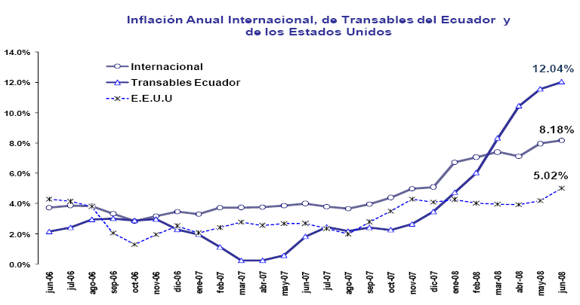
Gráfico 3.11 Inflación Anual Internacional de transables
Fuente y elaboración: www.bce.fin.ec , informe mensual a Agosto del 2008

Tasa de interés.- Pese al shock financiero mundial, el mercado financiero se ha sostenido bien hasta el momento, en general estable desde que comenzó la turbulencia financiera mundial, esto parte del hecho de que los bancos dependan fundamentalmente del financiamiento interno para ampliar sus actividades contribuyó a aislarlos en estos últimos años. Los indicadores disponibles de solidez financiera, si bien son retrospectivos indican que las IFI’S en general evidencian una situación sólida. Los datos al periodo 2007 indicaban altos niveles de rentabilidad y liquidez, aunque captaciones de la banca (depósitos a la vista, ahorro y plazo del sector privado en la banca) muestran un evidente proceso de contracción en el ritmo de crecimiento, de lo anterior la tendencia observada desde el 2005 siguiere una reducción en el ritmo de crecimiento del crédito.

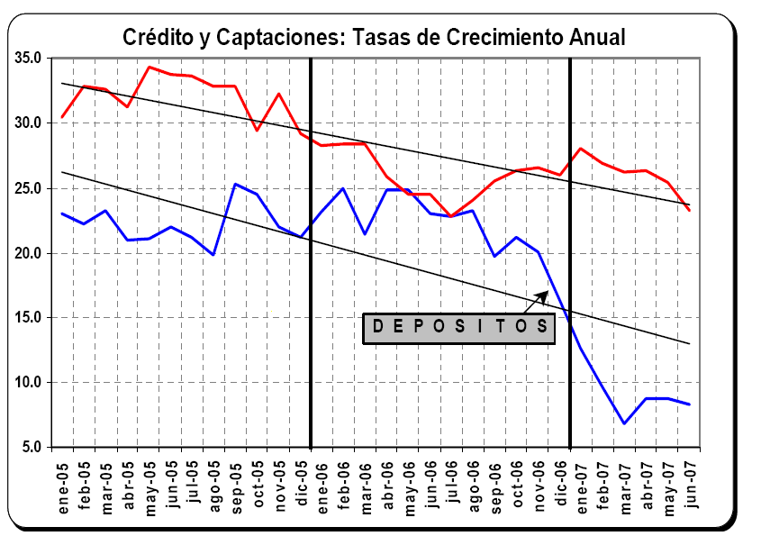
Gráfico 3.12 Tasa de crecimiento Anual del Crédito
Fuente y elaboración: www.bce.fin.ec , informe mensual a Agosto del 2008
Al mes de Octubre del presente año la tasa activa referencial se ubica en el 9.24% anual y la pasiva referencial en 5.04% anual, manteniéndose relativamente constante en relación con los últimos tres meses.

Conclusiones Marco Económico

CUALITATIVAS

Código | Descripción | Tipificación
ME4 | El repunte de la inflación es causada principalmente por factores endógenos y el relajamiento de la política fiscal. | Amenaza
ME5 | Perspectivas de crecimiento inclinada a la baja tanto del país como de la región | Amenaza
ME6 | Déficit en la cuenta corriente externa | Oportunidad
ME7 | Decrecimiento de los ingresos petroleros | Amenaza

CUANTITATIVAS

Código | Descripción | Tipificación
ME1 | Disminución de las remesas del 7,7 % en el segundo trimestre del 2008 y con tendencia a la baja por la recesión de USA de donde provienen principalmente las remesas | Amenaza
ME2 | Aumento de la inflación y con tendencia alcista, se espera que a finales del 2008 la inflación llegue a 10,02 % | Amenaza
ME3 | Ecuador con un crecimiento del 3.4 % el más bajo de la región y con tendencia a la baja | Amenaza
3.1.3 Marco Político-Legal

Conocemos que la educación es un proceso integral que corresponde a toda la comunidad. Según el artículo 348 del proyecto de Constitución manifiesta: La educación pública será gratuita y el Estado la financiará de manera oportuna, regular y suficiente. Este artículo ha originado debates sobretodo en la gratuidad de la educación hasta el nivel universitario, donde se cuestiona la gratuidad y calidad, en la disposición transitoria número 18 se establece que: el Estado asignará de forma progresiva recursos públicos del Presupuesto General del Estado para la educación inicial básica y el bachillerato, con incrementos anuales de al menos el 0,5% del Producto Interno Bruto (PIB) hasta alcanzar un mínimo del 6% del PIB.

Por lo contrario, para la educación superior aún no se clarifica totalmente de dónde saldrán los recursos, aunque el Ministerio de Finanzas se comprometió a transferir el costo de la compensación para la gratuidad de la Universidad de que resta del trimestre del 2008 para estudiantes de la sierra, que asciende a 20’113.265 dólares, recursos que están debidamente financiados. En este valor está incluido lo que corresponde a responsabilidad académica y escolaridad determinados inicialmente. Mientras que para el próximo año, los montos de la gratuidad se analizan en una comisión conformada por el Conesup, el Ministerio de Finanzas y la Senplades, la cual constará en el presupuesto del Estado del 2009.

En cambio, no entran en la gratuidad rubros como: papel universitario, ficha socioeconómica, formularios de inscripción, derecho de toga, mantenimiento de áreas verdes, servicio odontológico, grabación de CDs, copias láser y a color, derechos de arrastre por materia, cambio de carrera y de universidad, idiomas extracurriculares, certificado de suficiencia. La población estudiantil está constituida por 28 Universidades y Escuelas Politécnicas Públicas y de 9 Universidades Particulares Cofinanciadas. La tasa neta de matrícula universitaria sólo alcanza el 23%, con un crecimiento segmentado. La tasa de matrícula de los mestizos es 4 veces superior a la de los indígenas y casi 3 veces a de los afroecuatorianos. Durante los últimos 10 años, la matrícula ha tenido un crecimiento del 154% en el 20% más rico de la población, mientras que en el 20% más pobre, creció en apenas 5%.

En consecuencia, dos de cada tres universitarios pertenecen al 20% más rico de la población. Debido a los hechos mencionados, el Estado retoma responsabilidades en el proceso educativo y sobre la gratuidad de la educación para así ofrecer “Igualdad de Oportunidades” y que ninguna persona sea discriminada, por razones económicas del sistema educativo nacional, pero en su momento, a través de la Ley de Educación General o la Ley de Educación Superior, tendrá realmente que convertirse en un derecho

Para la obtención de una educación de calidad se ha propuesto la creación de una institución pública que establezca un mecanismo de evaluación permanente con independencia e incorpore de manera inmediata mecanismos para superar los problemas que puedan existir. El nuevo proyecto de la Carta Magna, acopia la necesidad de un sistema nacional de admisión y elección de estudiantes, debido que podría ser insostenible que las universidades se masifiquen. Lo considerado sería que exista un sistema adecuado: racional, humano y técnico para seleccionar a los mejores estudiantes, ya que no toda persona puede ser profesional por diversos factores.

Otro punto importante, es el triunfo del “Sí” en la aceptación de una nueva carta política o Constitución, la cual transmite la voluntad común de crear un nuevo país, de cerrar un capítulo de nuestra historia republicana, pero entraña igualmente, el enorme desafío de encarar un futuro todavía incierto, con grandes dificultades, pero que requiere la acción conjunta y constructiva de los ciudadanos, cualquiera que hubiera sido su decisión cumplida en las urnas. Los partidarios al SI deben considerar el resultado del referendo no como una victoria egoísta, mientras que la oposición no debe considerarlo como una derrota y encerrarse en visiones pesimistas o en exacerbar las contradicciones y los revanchismos.

Contrariamente a eso, la posición democrática de las diversas facciones políticas debe contribuir desde sus propias concepciones o ideologías, a ir definiendo la nueva ruta que debe encarar el país, en una hora difícil no solo para el Ecuador, sino para nuestra América y para el mundo. La nueva constitución asienta como meta el "buen vivir", un hallazgo novedoso que entraña una posición no circunscrita al "animus habendi", al consumismo tan extendido sobre todo en los niveles altos de la población, ni al mero crecimiento económico medido en números. El crecimiento es necesario siempre que no vaya solamente a enriquecer a los ricos, sino que incorpore a todos, gracias al reparto equitativo que es la verdadera meta que debe cumplir un sistema económico.

Conclusiones Marco Político-Legal

CUALITATIVAS

Código | Descripción | Tipificación
MP4 | Incertidumbre de cuando se comenzara a ejecutar la gratuidad en la región costa | Amenaza
MP5 | Montos inciertos a ser asignados a cada universidad y escuelas politécnicas | Amenaza
MP6 | Altas barreras de entrada para competidores nacionales | Oportunidad
MP7 | Competidores de orígenes muy diversos con estrategias difícilmente identificables | Amenaza

CUANTITATIVAS

Código | Descripción | Tipificación
MP1 | Poca inversión en investigación en el Ecuador, solo el 0,08 % del PIB | Amenaza
MP2 | El 76,6% de los universitarios están matriculados en universidades públicas | Amenaza
MP3 | Los productos sustitutos, la educación a distancia o semi presencial equivalen a un 19,08 % del mercado de educación superior con tendencia alcista, datos del 2003 | Amenaza

3.2 Situación Interna

El presente análisis se realiza con el objetivo de establecer la posición en que se encuentra la ESPOL, es decir, sus capacidades y los eventos que tendrá que enfrentar, para la consecución de los objetivos en el Ranking Mundial de Universidades en la Web en América Latina.

3.2.1 Mercado

3.2.1.1 El Mercado del Ranking Mundial de Universidades en la Web

3.2.1.1.1 Introducción al Ranking Mundial de Universidades en la Web

El "Webometrics Ranking Mundial de Universidades" es una iniciativa del Laboratorio de cibermetría, un grupo de investigación perteneciente al Consejo Superior de Investigaciones Científicas (CSIC), el mayor organismo público de investigación en España. El CSIC se adjunta al Ministerio de Educación y su objetivo principal es promover la investigación científica para mejorar el progreso de la comunidad científica y tecnológica a nivel del país, así como también fomenta la formación de nuevos investigadores y técnicos en las diferentes ramas de la ciencia y la tecnología, con lo cual contribuirá a aumentar el bienestar de los ciudadanos.

El Laboratorio de Cibermetría, que forma parte del CINDOC - CSIC, se dedica al análisis cuantitativo de la Internet y contenidos Web especialmente las relacionadas con los procesos de generación de académicos y de comunicación de los conocimientos científicos. El Laboratorio de Cibermetría utilizando métodos cuantitativos, ha diseñado y aplicado indicadores que nos permitan medir la actividad científica en la Web. Los indicadores cibermétricos son útiles para evaluar la ciencia y la tecnología en la web.
3.2.1.2 Ranking Mundial de Universidades en la Web

El “Ranking Mundial de Universidades en la Web” es una iniciativa del Laboratorio de Cibermetría que pertenece al Centro de Información y Documentación Científica (CINDOC) que es parte del mayor centro nacional de investigación de España, el CSIC. El Laboratorio de Cibermetría se dedica al análisis cuantitativo de Internet y los contenidos de la Red, especialmente de aquellos relacionados con el proceso de generación y comunicación académica del conocimiento científico. Esta es una nueva y emergente disciplina que ha sido denominada Cibermetría


Figura 3.1 Logo del Laboratorio de Cibermetría

Fuente: Sitio Web Ranking Mundial de Universidades en la Web Versión Inglés

Este Ranking Pretende aportar una motivación extra a los investigadores de todo el mundo para que publiquen más y mejores contenidos científicos en la Web, poniéndolos de esta forma a disposición de los compañeros de profesión y a la gente en general del todo el planeta.

El "Ranking Mundial de Universidades en la Web" fue lanzado oficialmente en el año 2004, y es actualizado cada 6 meses (los datos son recolectados durante los meses de Enero y Junio y publicados un mes más tarde). Los indicadores Web utilizados están basados y se correlacionan con los tradicionales indicadores bibliométricos y cienciométricos. El objetivo del proyecto es el de convencer a las comunidades académicas y políticas de la importancia de la publicación web no sólo para la diseminación del conocimiento académico sino también como una forma de medir la actividad científica, el rendimiento y el impacto.
3.2.1.3 Propósito del Ranking y Grupos Objetivos

El Ranking de Universidades mide el volumen, visibilidad e impacto de las páginas web publicadas por las universidades, con un énfasis especial en la producción científica (artículos evaluados, contribuciones a congresos, borradores, monografías, tesis doctorales, informes, etc) pero también teniendo en cuenta otros materiales como el proveniente de cursos, documentación de seminarios o grupos de trabajo, bibliotecas digitales, bases de datos, multimedia, páginas personales, etc., y la información general de la institución, sus departamentos, grupos de investigación o servicios de soporte y gente trabajando ó atendiendo a cursos. Hay un grupo que es objetivo directo del Ranking y que es el de las autoridades universitarias. Si el rendimiento de la web de una institución está por debajo de lo esperado de acuerdo a su excelencia académica, entonces se debería reconsiderar la política web de la institución, promoviendo el incremento substancial del volumen y la calidad de sus contenidos electrónicos.

Los miembros de la institución son un objetivo indirecto ya que esperamos que en un futuro no muy lejano la información web pueda ser tan importante como lo son otros indicadores bibliométricos y cienciométricos para la evaluación del rendimiento científico de académicos y sus grupos de investigación. Finalmente, aquellos estudiantes que estén buscando universidad no deberían usar estos datos como la única guía aunque una posición alta siempre indicará que la institución mantiene una política que promueve el uso de las nuevas tecnologías y posee recursos para la adopción de las mismas

3.2.1.4 Fuentes de Información e Interpretación de los Datos

El acceso a la información en la Web se realiza principalmente a través de motores de búsqueda. Estos intermediarios son gratuitos, universales, y muy potentes incluso cuando consideramos sus limitaciones y defectos (limitaciones en la cobertura y subjetividad, falta de transparencia, estrategias y secretos comerciales, comportamiento irregular). Los motores de búsqueda son piezas clave para medir la visibilidad y el impacto de los sitios web de las universidades. Existe un número limitado de fuentes que son útiles para los propósitos "webométricos".
7 motores generales de búsqueda: Google, Yahoo Search, Live (MSN) Search, Exalead, Ask (Teoma), Gigablast y Alexa. Existe 2 bases de datos científicas especializadas: Google Académico y, Live Académico.

3.2.1.5 Diseño y Peso de los Indicadores

Metodología usada para crear los Rankings.- La unidad utilizada para el análisis es el dominio institucional, así que sólo universidades y centros de investigación con un dominio independiente son consideradas. Si una institución tiene más de un dominio principal, se usan 2 o más entradas con las diferentes direcciones. Entre un 5-10% de las instituciones no tienen una presencia Web independiente, y la mayoría de ellas se encuentran en países en desarrollo. Nuestro catálogo de instituciones no incluye sólo universidades sino que además incluye otras instituciones de Educación Superior tal y como recomienda la UNESCO. Varias son las fuentes alrededor del mundo para obtener la dirección y el nombre de los participantes. La actividad universitaria es multi-dimensional y esto se refleja en su presencia Web. Así que la mejor forma de construir el ranking es a través de la combinación de un grupo de indicadores que mida todos estos diferentes aspectos. Almind & Ingwersen propusieron el primer indicador Web, Web Impact Factor (WIF), que se basa en un análisis de enlaces que combina el número de enlaces desde páginas externas al sitio web y el número de páginas del mismo, una relación 1:1 entre visibilidad y tamaño. Esta relación se usa para el ranking pero se añaden dos nuevos indicadores al componente del tamaño: n úmero de documentos, medido como la cantidad de ficheros ricos en el dominio web, y el número de publicaciones que están siendo recolectadas en la base de datos del Google Académico. Como ya se ha comentado, los 4 indicadores fueron obtenidos de los resultados cuantitativos extraidos de los principales motores de búsqueda tal y como se detalla a continuación:

Indicadores

Tamaño (S).- Número de páginas obtenidas a partir de 4 motores de búsqueda: Google, Yahoo, Live Search y Exalead. Para cada motor, los resultados se normalizan logarítmicamente a 1 para el valor más alto. Después, para cada dominio los resultados máximo y mínimo son excluidos y a cada institución se le asigna un rango de acuerdo a la suma combinada de los restantes valores obtenidos.

Visibilidad (V).- El número total de enlaces externos recibidos (inlinks) por un sitio sólo se puede obtener de forma fiable desde Yahoo Search, Live Search y Exalead. Para cada motor, los resultados son normalizados logarítmicamente a 1 para el valor más alto y entonces son combinados para generar el rango.

Ficheros ricos (R).- Los siguientes tipos de archivo fueron seleccionados tras valorar su relevancia en el entorno académico y editorial, y su volumen en cuanto al uso con respecto a otros formatos: Adobe Acrobat (.pdf), Adobe PostScript (.ps), Microsoft Word (.doc) y Microsoft Powerpoint (.ppt). Este dato fue extraído usando Google y juntando los valores obtenidos para cada tipo de archivo tras normalizar logarítmicamente tal y como se ha descrito anteriormente.

Scholar (Sc).- Google Académico provee el número de artículos y citaciones de cada dominio académico. Los resultados obtenidos desde la base de datos de Google Académico comprende artículos, informes y otro tipo de material relacionado.

Formula para Determinar Posición en el Ranking Mundial de Universidades en la Web

Posición en el Ranking= 4*RangoV + 2*RangoS + 1*RangoR + 1*RangoSc

Relevancia y validez de los indicadores.- La elección de los indicadores fue hecha de acuerdo a varios criterios, con algunos de ellos se intenta captar la calidad y los puntos fuertes académicos e institucionales, mientras que con otros se intenta fomentar la publicación web y la implantación de iniciativas "Open Access". La inclusión del número total de páginas se basa en el reconocimiento de un nuevo mercado global para la información académica, ya que la Web es la plataforma adecuada para la internacionalización de las instituciones. Una presencia web fuerte y detallada que proporcione descripciones exactas de la estructura y actividades de la universidad puede atraer nuevos estudiantes y académicos de todo el mundo. El número de enlaces externos recibidos (inlinks) por un dominio es una medida que representa la visibilidad e impacto del material publicado, y aunque la motivación para enlazar es muy diversa hay una fracción significativa de esa actividad que funciona de manera similar a como lo hace la citación bibliográfica. El éxito del autoarchivado y otras iniciativas de almacenamiento de la información se ven reflejados por los datos de archivos ricos y Google Académico. Los altos valores obtenidos para los formatos pdf y doc significa que no sólo los informes administrativos y burocráticos están implicados sino que la producción académica es muy significativa. Los archivos de tipo PostScript y Powerpoint están claramente relacionados con la actividad académica.

Presentación de los resultados del Ranking.-Muestra de los datos y factores implicados. Las tablas publicadas muestran todos los indicadores Web utilizados de una forma muy sintética y visual. No sólo se proporciona un ranking principal que agrupa las 4000 primeras instituciones a nivel mundial (Top 4000) sino que también se muestran otros rankings regionales con propósitos comparativos.

3.2.2 Mercado Local – Participante Espol Investigación de Mercado

Para el caso de la Escuela Superior Politécnica del Litoral en relación a su participación en el Ranking Mundial de Universidades en la Web en América Latina y en nuestro país, tras haber realizado la investigación de Mercado planteada en el Capítulo I, podemos destacar lo siguiente:

3.2.2.1 Contexto General

Notas Importantes.- La Posición Webométrica de Espol es el resultado de analizar 4 medidas o también conocidas como indicadores por el Ranking Mundial de Universidades en la Web para todas las regiones/país

Tabla 3.1 Ponderación de Indicadores

Indicador | Ponderación Actual
Visibilidad | 50% de la calificación
Tamaño | 25% de la calificación
Ficheros Ricos | 12.5% de la calificación
Scholar | 12.5% de la calificación
Total | 100% de la Calificación
Fuente: Investigación de Mercado
Elaborado: Autores

3.2.2.2 Desarrollo de la Investigación de Mercado – Información Primaria

Tabla 3.2 Datos Relevantes de la Investigación de Mercados

Entrevistado: | Ing. José Rodríguez
Profesión: | Experto en Sistemas Informáticos de ESPOL
Entrevistadores: | Autores
Lugar: | Centro Servicios Informáticos - Espol
Duración: | 1 hora 20 minutos
Fuente: Investigación de Mercado
Elaborado: Autores

Debido a la naturaleza del proyecto y en relación a la información necesaria para los objetivos planteados se decidió trabajar bajo la modalidad de entrevista presencial, esto nos permitirá obtener información primaria. Al efectuar la investigación de mercado se empleo un cuestionario y se utilizó una radio grabadora para la recolección de los datos, dicha información es sintetizada por los autores en la siguiente sección:

3.2.2.3 Consolidación de la Información Primaria Obtenida

El indicador de Visibilidad 50% es el Principal Problema para Espol ya que es el indicar de mayor ponderación y en cual Espol tiene una baja puntuación, indicador que se necesita mejorar para la siguiente calificación.
La manera en que el Ranking calcula la puntuación en este indicador se demuestra en el siguiente ejemplo:

Yahoo Search: Site:espol.edu.ec, nos da como resultado la cantidad de páginas que están en 26,143 inlinks (53) relacionado con las páginas encontradas (Institución Educativa o cualquier otro sitio pero no (Granjas de enlaces) blogs (enlaces a Espol-publicidad-NO, es recomendable no generar publicidad ya que es penalizado por los buscadores y el ranking, o sea, estos encuentran mala propagación del contenido web, y el ranking como medida de penalización elimina a la universidad permanentemente del ranking, implicaciones graves de no aparecer en el buscador google) referencia de sitios a Espol (cualquier página con dominio de espol).

Tamaño 25% La manera de medir es con Google Site: espol.edu.ec, con un resultado obtenido al momento de la entrevista de 45.700 páginas bajo dominio de Espol, otros resultados por ejemplo son 4,230 paginas solo de espol, 150 resultados solo de paginas del iche, y paginas de la fiec de alrededor de 674.

El dominio de: espol.edu.ec se registra en nic.ec (registro de dominio), se administra y se crea otros subdominios por ejemplo iche.espol.edu.ec, el Ranking mide todo tanto dominios como subdominios pero no dominios diferentes.

Para aumentar o generar contenido (Ficheros Ricos o Acholar debe generarse en mayoría documentos de carácter científico en formato pdf con contenido indexable que tenga texto, esto permite que el contenido pueda ser leido por los buscadores) Un archivo en formato pdf (un estudio) altera al tamaño, una página más, fichero ricos y scholar, y también el formato doc solo altera ficheros ricos, depende del tipo de archivos que se publique (investigaciones).

Por ejemplo: El sitio web de la biblioteca tiene 71 páginas indexadas, objetivo poder “desbloquear” los 700 documentos existentes en la biblioteca virtual y las 5,000 tesis que no son reflejadas en los indicadores, para que se medida se debe mejorar la web, el contenido web esta pero google no lo indexa (no buenas prácticas) google no lo puede encontrar, y si se realiza este simple cambio fácilmente podemos mejorar en 3 de los 4 indicadores tamaño, ficheros ricos y acholar.

Otro ejemplo de inconvenientes es en el iche, ya que al inicio la pagina (subdominio) tenia contenido en flash de entrada, bonita pero google no la puede medir, solo entiende lenguaje tac link normal de html. Una alternativa a este inconveniente puede ser el tener links alternativos para encontrar y sumarlos.

Otro ejemplo que citamos es el del Cicyt donde solo se indexa contenido con texto que puede encontrar documento flash solo para tamaño si el sitio se indexa aparecerían más páginas.

En el factor de visibilidad, tener enlaces internos instituciones, directorios de universidades estar registrados, convenios trabajar en que se publique la información y se cree un enlace desde ahí, ellos devuelvan ese link ayudaría.

Otra información relevante para futuras estrategias es el del Google Page Rank (Calificación igual que el Universo) El de sitio Web de Espol es estudio por esta herramienta de google donde se puede determinar como llegan los usuarios a Espol, o sea el tráfico

Datos proporcionados por el Google Page Rank al momento de realizar la Entrevista

Figura 3.2 Google Page Rank
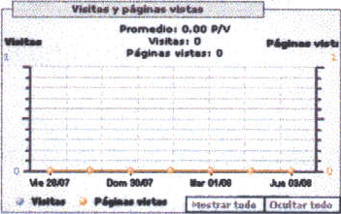

Fuente: Investigación de Mercado, Sitio Web www.googlepagerank.com
Elaborado: Google Page Rank

Tráfico directo 66.68%, o sea, son las personas que conocen la Espol (www.espol.edu.ec)
Motor de búsqueda 30%
Web de referencias 7.27%

Para Espol es importante mejorar el último item en un 20% para que los enlaces sean por referido, o sea, que el sitio esté difundido por otras entidades, de donde se efectúan 9,025 visitas provienen de ecuador, sirve para ver en donde tener presencia fuerte, también en relación a los países en donde se realizan los convenios, la visibilidad es importante en los sitios Web de referencias, por medio de un enlace llegan a Espol.

Para ver por donde están entrando, asociaciones, consorcios, donde agrupan y hacen publicidad información becas, cursos, convenios de cooperación entre universidades, pero son pagadas las membresías, puede por este medio aumentar en inlink (enlaces al dominio de Espol) o sea aumentaría la visibilidad, esto demandaría tiempo y sobre todo debe ser manejado por una dependencia de Espol adecuada

CINDA. Tiene un link aumenta la visibilidad yahoo encuentra el link así aumenta la visibilidad

Tamaño. Aumentar cantidad de contenido publicado en la Web, calidad de la medición, o sea, en enero 10,000 documentos en julio 30,000 junio 38,000 en agosto 45,700 y final de año 100.000 documentos

Otra manera de crecer en contenido es por búsqueda de sitios que generen la revista focus (generaba 200 documentos) información, noticias (ficheros ricos y acholar que relacione la calidad), documentos relacionados con Espol aumenta en tamaño sea cual sea la pagina con contenido HTML, documento, palabras, pero fotos no, las unidad que generan contenido pero no se refleja correctamente, información que ya existe, antes solo la página, ahora hay todo tipo de información.

Otra iniciativa que se esta analizando es la manera en que se envié la información por correo masivo de Espol, antes se enviaba por correo toda la información entre ella lo referente a cursos, seminarios, etc., con lo se desperdicia la información de actividades importantes, lo que en teoría ayudaría al indicador tamaño, hay que mejorar la manera en que se va enviar dicha información, (el correo se va a convertir en spam), un solo correo con toda la información, todo lo que ocurre en la Espol, ayuda al tamaño, otra cosa mejorar o incentivar el contenido que se indexe al poner en google sale todo, que la busque sea en google, paginas con información que necesita autenticar, google no lo cuenta, otra iniciativa es la que vincula al Sibweb de Espol, o sea, que se libere para que lo cuente, deberes, trabajos, notas aumentaría el tamaño, aumentaría ficheros ricos y aumentaría scholar, así como también liberar la información de la biblioteca con todos sus documentos porque son pdf 10.000 documentos aproximadamente, que estén correctamente indexados ficheros ricos, scholar y tamaño.
Conclusiones Mercado

CUALITATIVAS

Código | Descripción | Tipificación
M1 | El Ranking Mundial de Universidades en la Web pertenece al mayor organismo público de investigación científico de España CSIC | Fortaleza
M2 | El CSIC organismo que administra el Ranking Mundial de Universidades en la Web está entre los principales centros de investigación científica de Europa | Oportunidad
M3 | Los resultados que obtenga el SCIC son confiables, debido a que están dirigidos en promover la investigación científica, la formación de nuevos investigadores y científicos en todas las áreas de la ciencia y la tecnología | Fortaleza
M4 | El Ranking Mundial de Universidades en la Web se basa en una disciplina emergente denominada “cibermetría” | Debilidad
M5 | El Ranking Mundial de Universidades en la Web es de cobertura mundial con el objeto de motivar la investigación | Oportunidad
M6 | El factor económico no se considera una limitante | Oportunidad
M7 | Espol tiene que mejorar en el indicador de mayor importancia (Visibilidad) | Amenaza
M8 | Espol tiene una buena calificación en indicador de menor porcentaje | Debilidad

CUANTITATIVO

Código | Descripción | Tipificación
M9 | El Ranking Mundial de Universidades en la Web es regido por un organismo con 101 años de experiencia, fundado por un premio Nóbel español el Prof. Ramón y Cajal | Fortaleza
M10 | Los indicadores miden la actividad científica en la Web, con diversos porcentajes del 12.5%, 25% y 50% | Amenaza
M11 | El 50% de los usuarios de la Internet son de habla inglesa | Debilidad
M12 | Entre el 5% - 10% de las universidades no tienen una presencia Web independiente | Amenaza
M13 | Del 100% de visitas al Sitio Web de Espol (www.espol.edu.ec) solo el 66.68% conoce e ingresa directamente | Debilidad
M14 | Del 100% de visitas al Sitio Web de Espol (www.espol.edu.ec) el 7.27% son por inlinks | Debilidad

3.2.3 Competencia – Investigación de Mercado

Al respecto de la competencia que afecta a la ESPOL en el Ranking Mundial de Universidades de Web en Ecuador, la información fue obtenida de la investigación de mercado realizada, de la cual secita lo siguiente:

Tabla 3.3 Información de La Competencia a Nivel Local

Líder en el Ranking Mundial de Universidades en la Web a Nivel Local | Universidad Técnica Particular de Loja UTPL
Puntaje del Líder a Nivel Local en el indicador de Visibilidad | 86 inlink
Posición del Líder a Nivel de Ecuador (Local) | 1 posición
Posición del Líder a Nivel de América Latina | 92 posición
Posición del Líder a Nivel Mundial  (Top 4000) | 2,095 posición
Fuente: Investigación de Mercado
Elaborado: Autores

A continuación presentamos Información extraída de la entrevista en relación a la competencia.

El 1ero. en Ecuador debería tener 4´690,000 paginas en el indicador de Tamaño extraído de Google y tener en el indicar de Visibilidad Yahoo Search 306 inlink para competir a nivel de América Latina como el primero, esto lo posee el líder a nivel de América Latina la UNAN de México, el cual esta en la posición 48 en Tamaño y posición 29 en Scholar en comparación al Líder a nivel Mundial.
En lo referente a al indicador de Visibilidad la UTPL tiene 86 en inlink y Espol tiene 53 en inlink, eso equivale a la diferencia de la calificación, si llegamos a 100 en final de año mejoramos la posición notablemente en este indicador, al realizar un análisis de los inlink de la UTPL ellos están en blogs lo cual es penalizados por el Ranking (malas prácticas).

Al analizar más profundamente a la Competencia Directa de Espol según el Ranking Mundial de Universidades en la Web podemos indicar que en el ámbito local nuestros competidores directos de acuerdo al Ranking Mundial de Universidades en la Web e incluso el Líder la UTPL hasta el momento no han realizado estrategias ni movimientos importante para mejor su posición en el Ranking, adicionalmente a esto, de la investigación de mercados reveló que ni los competidores directos en América Latina han efectuado movimiento alguno para mejorar sus posiciones actuales, es por tal motivo que, si Espol decide destinar recursos para este fin estaría un paso delante de su competencia directa.

Información adicional obtenida en la investigación hace referencia a Ficheros Ricos, donde si tuviéramos en la publicación en el web la dirección en la página, archivos (ver metodología) no importa lo que contenga, Google Académico lo consideraría, en Scholar como estrategia se debe crear un archivo central llamado “repositorio” el cual permite aumentas el indicador de acholar, creando un repositorio de datos, el webometrics tiene un ranking de repositorios aparte.

Ficheros ricos aumentaría con más publicaciones de documentos tipo doc. y pdf. y con la creación de dicho “repositorio central” ayudaría. Se debe evaluarlas las limitaciones en cuanto a la infraestructura tecnológica de Espol, ya que este repositorio central debe mantener publicada la información.

Al publicar un documento en Scholar, en una revista electrónica por ejemplo está debería tener un inlink hacia Espol, por otro lado ayudaría que si un investigador de Espol publica un artículo de cualquier tipo de información en su paper debería estar el link de Espol, todo esto ayuda a aumentar la visibilidad.

Scholar: (Espol.edu.ec 455 doc.) Este indicado clasifica el documento perteneciente a espol y luego que tienen interés académico.

Tamaño para tener contenido que los indexe, ficheros ricos y scholar vienen de la mano con contenido, publicaciones en ingles ayuda a todos los indicadores tamaño, ficheros ricos y scholar, A Espol le interesa que las paginas principales estén también en ingles, esto ayuda a que seamos más visibles, referencias a que nos conozcan que nos enlaces.

Una Gran limitación es el idioma, el idioma influye en todos los indicadores, una obvia estrategia sería publicar toda la información existente en ingles, ayuda a tamaño, y a que nos enlacen.

Son tres (3) los buscadores más relevantes que calculan los inlink, como dato notable, los de google no son confiables, pero es importante para ESPOL tener presencia en google porque es el mayor buscador preferido a nivel mundial por los usuarios de internet

Crear una cultura de publicación de contenido web nos alinearía hacia el ranking, en la Espol se hace investigación actividades y proyectos, hay que reflejar todo lo que hace la Espol en la web, políticas de la administración sería un mecanismo para incentivar a los investigadores a incrementar la producción de artículos pero ellos deberían colgarlos.

Ordenar la parte Web de la Espol, ordenar es fácil o sea cambiar diseño de pagina ayuda en el ranking (aspecto fresco mas texto más liviano) eso ayuda a enlazar y la crece la visibilidad, porque mejora los aspectos subjetivos (no contenido, pagina lenta)

3.2.4 Conclusiones Objetivas de la Investigación de Mercado

El indicador visibilidad es el de mayor ponderación con un 50%, este es el principal problema por el que atraviesa la Espol en el Ranking Mundial de Universidades en la Web, ya que no tienen una adecuada propagación de contenido en la web, o sea, tiene un total de 53 links (factor que considera el Ranking para establecer la calificación), esto quiere decir, que de todos las empresas, universidades u organismo que mantienen una relación interinstitucional con la Espol muy pocas tienen un enlace hacia www.espol.edu.ec desde su pagina web.

Para este indicador y de acuerdo al análisis realizado en la investigación primaria podemos indicar que se podría crear un instructivo genérico donde se establezca un formato general para todas las dependencias de Espol, donde se indique los lineamientos básicos de que debe contener un convenio y sobre todo recalcar la importancia de que el contrayente cree en su página web un link hacia Espol, o sea, que la pagina web de Espol sea difundida o enlazada desde las paginas web de estas entidades, la prioridad en este ranking es mejorar en un 15%

En lo referente al indicador de Tamaño, este es el segundo indicador de mayor importancia para Espol, ya que representa el 25% del total en el Ranking, se puede concluir lo siguiente: Se debe crear políticas intrainstitucionales, donde se establezca como se debe administrar correctamente el dominio de Espol www.espol.edu.ec y sus correspondientes subdominios dirigido básicamente a los webmaster de la comunidad politécnica y profesores de materias y carreras relacionadas con la informática, lo cual permitiría en primera instancia recuperar el contenido o la información que ya existente en la web para que pueda ser leído por el Ranking y posteriormente aumentar o general contenido nuevo creando una cultura informática (en este caso nos referimos a “contenido web” a cualquier tipo de documento relacionado con Espol) para que sea fácilmente tomado en cuenta por este indicador.

En lo que tiene que ver con los indicadores Scholar y Ficheros Ricos, los cuales tiene un peso del 12.5 % cada uno en relación al total, se puede concluir lo siguiente: en una primera instancia no se va a realizar ninguna iniciativa para aumentar estos indicadores de manera directa, dado que la Espol en estos indicadores marcha bien, hasta antes de cambiar las ponderaciones de los indicadores, se podría decir que eran sus fuertes estos indicadores dentro del Ranking Mundial de Universidades en la Web de Universidades.

Pero de una manera indirecta estos indicadores (Scholar y Ficheros Ricos) van a ir incrementando a medida que vaya aumentando el indicador de tamaño, o sea, al aumentar en otro indicador estos se benefician indirectamente (estos indicadores están correlacionados positivamente), dado que al ir aumentando el indicador tamaño, también se estaría aumentando los indicadores de Scholar y Ficheros Ricos, esto ocurre por que el Ranking Mundial de Universidades en la Web contabilizaría doble, dado que habría formatos y/o archivos que los contaría como indicador tamaño pero también como indicador Scholar o Ficheros Ricos, esto se podría mejorar con una simple iniciativa de guiar a los web masters de toda la universidad con capacitación gratuita y permanente (políticas para estándares).

También, cada vez que vayamos mejorando posiciones dentro del Ranking Mundial de Universidades en la Web, se ampliaría el abanico de opciones de los centros investigativos para conseguir autogestión promoviendo la investigación científica y por ende la publicación de información de carácter académico o científico en la web, lo a largo plazo permitirá ayudara a aumentar los indicadores de Acholar y Ficheros Ricos.

Resumen de la Investigación de Mercado

La posición que Espol tiene en el Ranking Mundial de Universidades en la Web actualmente se debe a varios factores:

Espol no tiene estándares de desarrollo web adecuados para todos los indicadores y para su contenido

Crecimiento desordenado de los sitios web de Espol

No existe un departamento que se encuentre encargado de mejorar la posición de Espol en este Ranking.

Recomendación de la Investigación de Mercado

Es primordial analizar la evolución de todos los indicadores y mejorar su posición tras modificar adecuadamente las políticas web institucionales e implementar iniciativas específicas de cambio en su gran mayoría simples de realizar.

Para complementar el análisis interno se pretende establecer las determinantes más sobresalientes en el micro entorno que afectarían a Espol en relación al mercado en que se desempeña, dicha información es obtenida de una investigación de fuentes secundarias de información.

3.2.5 Modelo de las Cinco Fuerzas para Espol Investigación Secundaria

Este análisis parte de la necesidad de conocer que situaciones pueden afectar directamente a ESPOL en la consecución de los objetivos en el Ranking Mundial de Universidades en la Web en el Ecuador. Para el análisis se empleará las cinco fuerzas que propone el profesor Michael Porter de la Universidad de Harvard (1980). a continuación una síntesis de la propuesta de Michael E. Porter, enfocado a la Espol.

3.2.5.1 Modelo de las 5 Fuerzas de Porter

Figura 3.3 Las 5 Fuerzas de Porter en un Microentorno Competitivo
Competidores Potenciales
(Posibilidad de Nuevos Ingresos)

ESPOL
Clientes
(Poder Negociador de clientes)
Proveedores
(Poder Negociador de los proveedores)

Sustitutos
(Existencia de Servicios Sustitutos)

Fuente: Estrategia Competitiva – Michael Porter
Elaborado: Autores
3.2.5.2 Competidores Potenciales

La Industria de Educación Superior en el país donde ESPOL se desenvuelve presenta las siguientes situaciones:

El Sistema Nacional de Educación Superior está conformado por Universidades y Escuelas Politécnicas creadas por Ley e Institutos Superiores Técnicos y Tecnológicos creados por el Conesup.

Mercado amplio debido a que las universidades están abiertas a todas las formas/corrientes del pensamiento expuestas de manera científica

Las Universidades y Escuelas Politécnicas son personas jurídicas sin fines de lucro

La educación en las universidades, escuelas politécnicas e institutos superiores técnicos y tecnológicos públicos es laica y financiada por el estado.

Por lo tanto, para que existan nuevas universidades del sector públicos deberán ser creados por ley, con lo que las barreras de ingreso a esta industria de potenciales nuevos competidores es incierta, debido a que, al aprobarse una nueva constitución cambiarán las normativas legales vigentes en el sector de educación de nuestro país, lo cual estaría sujeto al mandato No.14 de la Asamblea Nacional Constituyente, y, para los nuevos competidores privados el panorama de las barrera de entrada se vuelve mucho más complejo, ya que al aprobarse el Art. 356 de la nueva Constitución de la República del Ecuador donde se establece que la educación superior pública será gratuita hasta el tercer nivel (Pregrado), con lo cual se podría suponer que la demanda aumentará para las universidades del sector público, relegando la participación de los entes privados.

Mandato Constituyente No. 14
El pleno de la Asamblea Constituyente

Considerando:
Que, la Constitución Política de la República en su artículo 76, dispone que las universidades y escuelas politécnicas deben ser creadas por el Congreso Nacional mediante ley y previo informe favorable y obligatorio del Consejo Nacional de Educación Superior;
Que, es deber de la Asamblea Constituyente velar por la transparencia del sistema educativo, porque la formación científica y humanística impartida por las entidades de educación superior sea del más alto nivel académico de tal manera que permita contribuir al desarrollo humano y científico del país; y,

En ejercicio de sus atribuciones y facultades expide el siguiente,

Mandato Constituyente No. 14
Derogatoria de la Ley No. 130 de creación de la Universidad Cooperativa de Colombia, Reformatorio de la Ley Orgánica de Educación Superior LOES y de Regularización de la Educación Superior

…Disposiciones Transitorias

Primera.- El Consejo Nacional de Educación Superior -CONESUP- obligatoriamente, en el plazo de un año, deberá determinar la situación académica y jurídica de todas las entidades educativas bajo su control en base al cumplimiento de sus disposiciones y de las normas que sobre educación superior, se encuentran vigentes en el país.

Será obligación que en el mismo período, el Consejo Nacional de Evaluación y Acreditación -CONEA, entregue al CONESUP y a la Función Legislativa, un informe técnico sobre el nivel de desempeño institucional de los establecimientos de educación superior, a fin de garantizar su calidad, propiciando su depuración y mejoramiento; según lo determinado en el artículo 91 de la Ley Orgánica de Educación Superior.

Los informes con los resultados finales del CONESUP y CONEA, deberán ser enviados para su conocimiento y, de ser el caso, para su resolución definitiva, a la Función Legislativa.

Adicionalmente a estas barreras de ingreso podemos indicar la falta de interés gubernamental en la inversión de la educación en la última década, la falta de competitividad a nivel internacional hace que el capital extranjero invierta poco en el país y sumado a esto la corrupción en el Ecuador que de acuerdo a indicadores de corrupción mundial que ubican al Ecuador entre los primeros país en cuanto a corrupción, más concretamente en el puesto No. 139 con un índice de 2.3/10 (Anexo 3), o sea, Baja competitividad a nivel internacional puesto 63 e Inversión en investigación del 0.08% del PIB en el Ecuador

Con todos estos argumentos podemos indicar que la fuerza de los competidores potenciales será incierta por lo menos hasta inicios del nuevo año fiscal 2009

3.2.5.3 Intensidad de la Rivalidad Competitiva – Competidores Existentes

De entre algunas barreras se cita la siguiente:
Actual Ley de Educación Superior. Capítulo XII Del Sistema Nacional de Evaluación y Acreditación de la Educación Superior cita en su artículo Art. 91, Lit. e.- “Contribuir a que los procesos de creación de universidades, escuelas politécnicas e institutos superiores técnicos y tecnológicos respondan a reales necesidades de la sociedad”.

Tabla 3.4 Número de Competidores en la Industria Educativa Ecuatoriana

REGIMEN | Número
Universidades Públicas | 28
Particulares Cofinanciadas | 9
Particulares Autofinanciadas | 27
Institutos Técnicos y Tecnológicos | 300
Total Competidores Existentes | 364
Fuente: Sistema de Educación Superior del Ecuador
Elaborado: Autores

Tabla 3.5 Demanda - Servicio de Educación Superior en el País
Régimen | 1988* | 1994* | 1996* | 1998* | 2000* | 2003* | 2006**
Públicas | 127,648 | 127,541 | 133,850 | 151,564 | 179,132 | 191,280 | 207,756
Cofinanciadas | 39,880 | 46,600 | 50,658 | 44,212 | 81,861 | 93,287 | 114,174
Autofinanciadas | 0 | 443 | 6,632 | 9,099 | 16,701 | 51,472 | 273,575
Total | 167,528 | 174,584 | 191,140 | 204,875 | 277,694 | 336,039 | 595,504
Fuente: Sistema de Educación Superior Elaborado: Autores
*Demanda Histórica
**Proyección realizada por los autores

Tabla 3.6 Crecimiento de la Demanda de Educación Superior en el País

Año  Crecimiento | 1988 | 1994 | 1996 | 1998 | 2000 | 2003
Públicas | - | -0.0008 | 0.0495 | 0.1323 | 0.1819 | 0.0678
Cofinanciadas | - | 0.1685 | 0.0871 | -0.1272 | 0.8516 | 0.1396
Autofinanciadas | - | - | 13.9707 | 0.3720 | 0.8355 | 2.0820
Elaborado: Autores

Tabla 3.7 Tasas Promedio de Crecimiento por Tipo de Institución

Tasa Promedio*
Públicas | 0.09
Cofinanciadas | 0.22
Autofinanciadas | 4.32
Elaborado: Autores

Por consiguiente existe en la industria de educación superior alrededor de 364 instituciones de educación superior en el Ecuador, es un número relativamente grande a la población de nuestro país.

Cabe indicar que la ESPOL es una institución del estado y de acuerdo al artículo “Sistema de Educación Superior en el Ecuador” escrito por Oswaldo Hurtado del cual se cita textual “Un dato que llama la atención es que pese al incremento del número de universidades particulares en estos últimos años, sin embargo el 76.6% del estudiantado está matriculado en universidades públicas”, con lo que se interpreta que la demanda crecerá en los próximos años sin olvidar la incertidumbre que se vive en los actuales momentos en el país, por lo que es incierto la expansión o no de este sector.

Por otro lado, existe una notable diferenciación entre los servicios que brindan la ESPOL y sus competidores, haciendo una competencia menos intensa porque los clientes prefieren y tienen una lealtad considerable a ESPOL, otro dato importante es que para las universidades existentes las barreras de salidas son altas.

3.2.5.4 La Existencia de Productos Sustitutos

La existencia de la globalización y sobre todo de las corrientes tecnológicas cada día más evolucionadas concibe a un gran servicio sustituto de la Educación Superior presencial la “Educación a distancia o Semi-presencial”. La modalidad de estudios presencial alcanzó en el año 2003 el 80.92% del total de estudiantes matriculados, mientras que las modalidades de estudios a distancia y semi-presencial alcanzaron en conjunto un 19.08% de los estudiantes, lo que significa un crecimiento de estas modalidades de estudio en los últimos años, con gran tendencia a seguir incrementando su participación en el mercado por la facilidad que brinda la tecnología.

3.2.5.5 El Poder de Negociación de los Proveedores

Al ser los servicios sustitutos un mercado en crecimiento tienen baja participación y al seguir dominando en este mercado el servicio presencial, los proveedores tienen poco poder al no tener mayores alternativas de negocios en esta industria. Es importante recalcar que este poder de negociación de los proveedores es un aspecto que debe ser atendido en el corto plazo creando estrategias para contrarrestar una posible expansión de este poder.

3.2.5.6 El Poder de Negociación de los Clientes

Los clientes no tienen poder de negociación, ya que el servicio no es estándar más bien existe diferenciación de servicios con lo cual no existe una integración vertical hacia atrás, o sea, los clientes no se pueden convertir en sus propios suministradores.

En resumen La Industria de Educación Superior en el Ecuador, es un sector con altas regulaciones estatales, estando muy lejos de un mercado imperfecto donde la oferta y la demanda establezcan el horizonte de esta industria, y más aún con los posibles resultados en el Referéndum a efectuarse en Septiembre de 2008. Al no existir estás fuerzas invisibles vemos que es una industria protegida en el micro entorno, que depende de cada institución establecer está condición de “proteccionismo” en la consecución de sus estrategias, posicionamiento y en definitiva trazar las estrategias adecuadas para sacar el máximo de provecho de esta condición “oportunidad”, reducir los impactos de las amenazas y atenuar las debilidades que permita mantener las ventajas competitivas.

Conclusiones de Competencia

CUALITATIVAS

Código | Descripción | Tipificación
C1 | Los competidores directos de Espol no registran actividad en pro de mejorar su posición en el Ranking Mundial de Universidades en la Web | Oportunidad
C2 | Espol pretende iniciar una gestión para mejorar su actual posición en el Ranking | Oportunidad
C3 | Espol pretende optimizar los recursos tecnológicos existentes | Fortaleza
C4 | Los competidores indirectos internacionales tienen como ventaja el idioma ingles en el contenido de su sitio web | Amenaza
C5 | Espol no tiene política de desarrollo web | Oportunidad
C6 | El crecimiento en la web de Espol ha sido desordenado | Debilidad
C7 | la dependencia informático encargado de gestionar la posición de Espol en el Ranking no ha maximizado los recursos, además aun no existe una dependencia que estudie la parte del mercadeo en Espol | Debilidad
C8 | Proteccionismo a la Industria de Educación Superior en el Ecuador es incierto | Amenaza
C9 | Posibilidades de la gratuidad de la educación | Amenaza
C10 | Montos financieros inciertos a ser asignados a cada universidad y escuelas politécnicas del país | Amenaza
C11 | Altas barreras de entrada para competidores nacionales | Oportunidad
C12 | Competidores de orígenes muy diversos con estrategias difícilmente identificables en la captación de mercado | Amenaza
C13 | La educación gubernamental tiene altas regulaciones estatales | Oportunidad

CUANTITATIVAS

Código | Descripción | Tipificación
C14 | Espol está Rankeada como segunda a nivel local | Debilidad
C15 | Espol tiene 23 inlinks por debajo del Líder a nivel local | Debilidad
C16 | Espol se encuentra ubicada en la posición 122 de entre las Mejores Universidades de América Latina | Debilidad
C17 | El líder a nivel local, se encuentra ubicado en la posición 92 en el Ranking de América Latina | Amenaza
C18 | Espol posee un gran número de convenios interinstitucionales con entidades pública, privadas nacionales e internacionales de alrededor de 90 convenios en el año 2008 | Fortaleza
C19 | Espol tiene un crecimiento del 5.23% anual en realización de cualquier tipo de convenios | Debilidad
C20 | Crecimiento de alrededor del 9.5% de la demanda del mercado para todos los competidores públicos | Oportunidad
C21 | El 76,6% de los universitarios están matriculados en universidades públicas | Oportunidad
C22 | Los productos sustitutos, la educación a distancia o semi presencial equivalen a un 19,08 % del mercado de educación superior con tendencia alcista, datos del 2003 | Amenaza
C23 | Poca inversión en investigación en el Ecuador, solo el 0,08 % del PIB | Amenaza

El grupo AL-6 está compuesto por Argentina, Brasil, Chile, Colombia, Perú y Venezuela, y en su conjunto representaba el 83% del PIB de la región de América Latina y el Caribe en 2007
Tomar en consideración que los resultados obtenidos y las recomendaciones en base a estos resultados son establecidos al momento de realizar la entrevista y no representan necesariamente al momento de la finalización del proyecto en general
Indicador: Se diseñaron cuatro indicadores a partir de los resultados cuantitativos obtenidos de los principales motores de búsqueda – Definición de acuerdo al Ranking Mundial de Universidades en la Web
Recomendación formulada por los Autores
Recomendación obtenida de la investigación de mercado
Libro: Estrategia Competitiva - Técnica para los análisis de los sectores industriales Autor: Porte, Michael E. 1982. Editorial: Continental. Edición: Primera
Las cinco fuerzas de Porter (Adaptado de Porter, Michael E. 1982. Estrategia Competitiva. CEC SA
Incertidumbre: Debido al Referéndum a efectuar en Septiembre de 2008
Fuente: apuntesjuridicos.com.ec/verdocumentos.
Fuente: Transparencia Internacional
1² Fuente: Sistema de Educación Superior del Ecuador. tuning.unideusto.org/tuningal/images/stories/presentaciones/ecuador_doc.pdf

